## О классификации товаров

В соответствии с пунктом 6 статьи 21 Таможенного кодекса Евразийского экономического союза, в целях реализации решений Объединенной коллегии таможенных служб государств-членов Евразийского экономического союза от 4 июня 2025 года №№ 50/20 – 50/21 Государственный таможенный комитет разъясняет следующее.

1. Пневматическая рессора, состоящая из армированного тканью резинового сильфона (вулканизованная резина), стальных пластин   
и пластмассового поршня, для использования в качестве компонента системы подвески полуприцепов. Товар предназначен для поглощения ударов и толчков, а также для работы в качестве виброизолятора и привода регулировки высоты шасси. Пластмассовый поршень позволяет дополнительно настраивать ход рессоры.

Данный товар в соответствии с Основными правилами интерпретации Товарной номенклатуры внешнеэкономической деятельности 1 и 6 классифицируется в субпозиции 8716 90 единой Товарной номенклатуры внешнеэкономической деятельности Евразийского экономического союза.

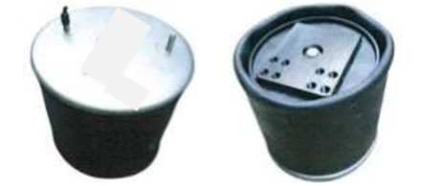

вид сверху вид снизу

Рис. 1

2. Пневматическая рессора, состоящая из армированного тканью резинового сильфона (вулканизованная резина), стальных пластин и стального среднего кольца, для использования в качестве компонента системы подвески полуприцепов или автобусов. Товар предназначен для поглощения ударов и толчков, а также для работы в качестве виброизолятора и привода регулировки высоты шасси.

Данный товар в соответствии с Основными правилами интерпретации Товарной номенклатуры внешнеэкономической деятельности 1, 3 (в) и 6 классифицируется в субпозиции 8716 90 единой Товарной номенклатуры внешнеэкономической деятельности Евразийского экономического союза.

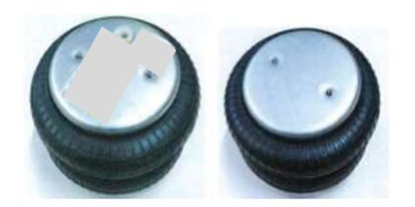

вид сверху вид снизу

Рис. 2

3. Устройство для светотерапии, предназначенное для использования дома, а также в салонах красоты и медицинских учреждениях. Оно оснащено галогенным источником света в сочетании с оптическим блоком для подачи терапевтического поляризованного света.

Устройство предназначено для использования в широком спектре областей применения, таких как заживление ран, обезболивание, антивозрастная терапия, лечение дерматологических заболеваний, сезонного аффективного расстройства (САР) или педиатрических заболеваний, на основе воздействия используемого света для улучшения клеточного метаболизма и запуска специфических биологических и клеточных реакций.

Данный товар в соответствии с Основными правилами интерпретации Товарной номенклатуры внешнеэкономической деятельности 1 и 6 классифицируется в субпозиции 8543 70 единой Товарной номенклатуры внешнеэкономической деятельности Евразийского экономического союза.